Projekt: Dark Phantasy Tactical RPG
Setting
- Dark fantasy setting (Battle Map)
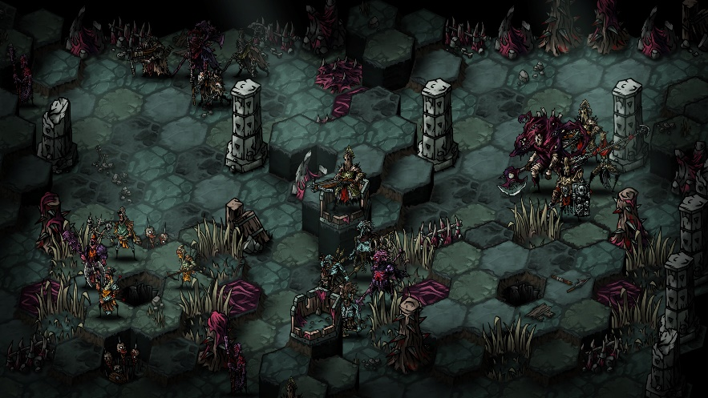

Welt-Design
- Main Hub auf Karte
  - Erweiterung durch freischaltbare NPCs
  - Upgrades
- Weltkarte mit Stationen wie bei FFT
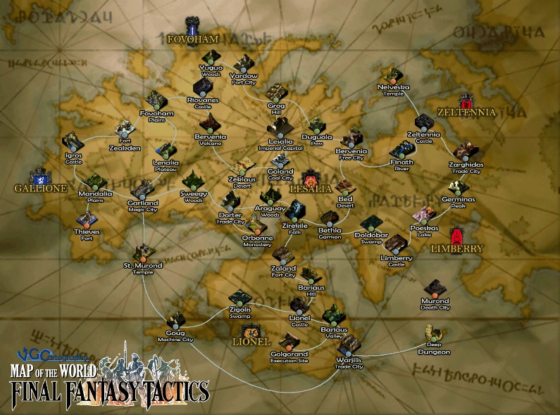
- Regionen unterschiedliche Landschaften auf Battle Map (Sumpf, Wald, Schnee, etc…)

Player-Stats (Global)
- Währung
- Gefundene Zauber und Fähigkeiten
- Upgrade Material
Character-Stats
- Vitality -> HP
- Endurance -> Stamina
- Str -> Dicke Waffen
- Dex/Agi -> schnelle Waffen / Bögen
- Int/Arc -> Magie
- Fai -> Heilung und Support
- Occult/Alchemy -> Gifte, Status, Brennen
2Hand Axt -> min. 20 Str
Blitzmagie -> min. 20 Int
- Fähigkeitenkategorien:
  - Angriff
  - Verteidigung
  - Passiv
  - Bewegung

Kampfsystem
- Rundenbasierend (Charaktergeschwindigkeit -> welcher Stat?)
- Aktionen kosten Ausdauer
- Es gibt auch Reaktionen (z.B. Dodge kostet X Ausdauer)
  - Man muss mit der Ausdauer haushalten -> lieber 2 Attacken oder lieber 1 Attacke + 1 Ausweichen (zB 50 Asd. -> 1 Angr. 15, Reakt. 10, Fähigkeit 15)
  - Pro Runde -> X Ausdauer regeneriert, variiert je nach stat
- Leben
- Ausdauer
- Mana

Gegner
- Mutierte Tiere pro Landschaft
- Mutierte Humanoide
- Landschaft-Kreatur-Hybride
- Optionale Drachen?
Menu
- Hub-Charakter-Main-Menu
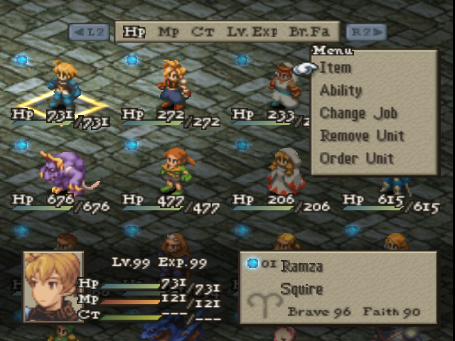
- Ausrüstung
  - Waffe(n)
  - Helm
  - Rüstung
  - Accessoire
- Fähigkeiten
  - Begrenzen?
- Shop
- Upgrade
- Anheuern
- Inventar (Im Kampf)

